PENERAPAN SISTEM DATA ORDER MASUK DALMET SOFA BERBASIS WEBSITE

Anang Fa’iq Syarifaldi ¹, Okky Vincent Berhitu ², Rizki Apriansyah³ , Herman Kuswanto⁴
Program Studi Informatika, Universitas Nusa Mandiri¹²³⁴
anangfaiq@gmail.com, okkyvinctb@gmail.com, apriansyahr362@gmail.com, herman.hko@nusamandiri.ac.id
Abstract
Incoming order data is one of the basic functions of a trade. The need for the importance of information is also felt by Dalmet Sofa in recording incoming order data, Dalmet Sofa still uses manual recording. The process will take longer when compared to using a computerized system. In order to support the smooth flow of incoming order data collection data into the system, it is necessary to create an information system that can provide convenience to the data collection process, so that accurate information is generated in a timely manner and data processing can run more effectively. In developing this system, the authors used the waterfall development methodology with strategies in system analysis and design, and the Unified Modeling Language (UML) as a tool in system modeling. With the proposed Incoming Order Data Information System, it is expected to provide convenience in processing data on Dalmet Sofa which includes the input process and printed reports.

Keywords: Incoming Order Data, Waterfall, Unified Modeling Language (UML)
Abstrak
Data order masuk merupakan salah satu fungsi dasar dari sebuah perdagangan. Kebutuhan akan pentingnya informasi juga dirasakan oleh Dalmet Sofa dalam melakukan pencatatan data order masuk, Dalmet Sofa masih menggunakan pencatatan manual. Proses tersebut akan memakan waktu lebih lama bila dibandingkan dengan menggunakan sistem komputerisasi. Untuk medukung kelancaran data pendataan order masuk pada sistem perlu dibuat sistem informasi yang dapat memberikan kenyamanan terhadap proses pendataan, sehingga informasi yang akurat dihasilkan secara tepat waktu dan pengolahan data dapat berjalan lebih efektif. Dalam pengembangan sistem ini, penulis menggunakan metedologi pengembangan waterfall dengan strategi dalam analisis dan perancangan sistem, dan Unified Modeling Language (UML) sebagai alat dalam pemodelan sistemnya. Dengan Sistem Informasi Data Order Masuk yang diusulkan diharapkan dapat memberikan kemudahan dalam pengolahan data pada Dalmet Sofa yang meliputi proses input dan laporan cetak.

Kata kunci: Data Order Masuk, Waterfall, Unified Modeling Language (UML)

PENDAHULUAN
Perkembangan teknologi informasi saat ini berkembang pesat. Penggunaan situs web untuk mengirimkan informasi sangat berguna dan bermanfaat bagi organisasi atau perusahaan. Penyampaian informasi menggunakan website tidak memakan banyak waktu dan dapat dilakukan dari mana saja. Tidak dibatasi oleh lokasi, waktu dan biaya. Proses mendapatkan informasi dari website juga lebih up to date. Informasi yang ditampilkan dan disajikan dapat berubah dari waktu ke waktu agar informasi yang disajikan tidak ketinggalan jaman atau terlambat. Kemudahan ini menjadikan web sebagai sarana komunikasi yang populer di kalangan pengguna saat ini.[1]
Sebuah workshop yang berlokasi di wilayah Kota Bekasi yaitu Dalmet Sofa, merupakan workshop yang bergerak di bidang furniture. Workshop ini memberikan pelayanan berupa pembuatan sofa.
Permasalahan yang ada dalam proses bisnis ini ada pada proses pencatatan data order masuk pemesanan antara perusahaan dengan pelanggan, sering terjadi ketidak sesuaian antara dokumen perjalanan dengan data order yang masuk, kerusakan atau kehilangan data order.[2]
Sehubungan dengan hal tersebut, untuk membantu meningkatkan kinerja karyawan dan menghindari penggunaan data paperless serta mencegah terulangnya kembali data yang hilang atau tertukar. Selain itu, dengan mengimplementasikan sistem informasi ini, dimungkinkan untuk memperluas produk dengan sistem Data Order Dalmet Sofa.[3]
Dengan adanya sistem baru ini diharapkan dapat membantu Dalmet Sofa mengatasi permasalahan yang sedang dihadapi agar memudahkan dalam pengelolaan data dan penyimpanan data.[4]

- METODE PENELITIAN
Pada penelitian ini digunakan dua tahap yaitu, tahap pengumpulan data dan tahap pengembangan sistem.
  - Tahap Pengumpulan Data

- Observasi
Pada penelitian ini dilakukan riset pada Dalmet Sofa untuk melakukan pengamatan dan memanfaatkan data yang sudah diperoleh.
- Wawancara
Selain pengamatan langsung juga dilakukan sesi wawancara kepada karyawan dan owner secara langsung untuk mendapatkan data dan segala macam informasi yang dibutuhkan dalam penelitian.
- Studi Pustaka
Pada penyusunan penelitian ini juga diambil dari penelitian terdahulu dan beberapa reverensi yang berkaitan dengan penelitian seperti junal.

  - Tahap Pengembangan Sistem

- Analisa Kebutuhan
Pada tahap ini dilakukan analisa tentang permasalahan yang ada pada data order masuk yang berjalan dan dilakukan usulan untuk memecahkan masalah yang ada.
- Implementasi
Dalam tahap ini dilakukan perancangan Data Order Masuk yang disesuaikan dengan usulan yang ada, terdapat beberapa tambahan fungsi dan penyesuaian dengan rancangan yang ada.
- Pengujian
Pada tahap ini dilakukan pengujian untuk melihat apakah hasil dari Data Order Masuk sesuai dengan rencana usulan.

- HASIL PENELITIAN

Tahap selanjutnya dalam pengembangan sistem ini adalah tahapan perancangan. Perancangan perangkat lunak dengan Use Case Diagram , Logical Record Structure, serta perancangan user interface untuk aplikasi web.

  - Use Case Diagram
Untuk merancangan sistem tersebut menggunakan Unified Modelling Language (UML) yang terdiri dari Use Case Diagram untuk pemodelan kelakuan (behavior), Activity Diagram untuk menggambarkan aliran kerja (workflow) dari sistem. Sequence Diagram menggambarkan kelakuan objek pada Use Case dengan mendeskripsikan waktu hidup objek dan message yang dikirimkan dan diterima antar objek.

Pada aplikasi Data Order Masuk Dalmet Sofa Berbasis Website, untuk perancangan nya menggunakan database sebagai penyimpanan data, untuk website user yang menggunakannya adalah User (Karyawan) dan Admin (Owner).
Sistem ini akan digambarkan dengan Use Case Diagram yang akan di implementasikan sebagai berikut :
- User (Karyawan) dapat melakukan input data order baru
- User (Karyawan) dapat melakukan input model sofa baru
- User (Karyawan) dapat melakukan input warna sofa baru
- Admin (Owner) dapat melakukan input data order baru
- Admin (Owner) dapat melakukan input model sofa baru
- Admin (Owner) dapat melakukan input warna sofa baru
- Admin (Owner) dapat menghapus orderan yang status nya pending
- Admin (Owner) dapat membuat laporan sesusai dengan data yang masuk
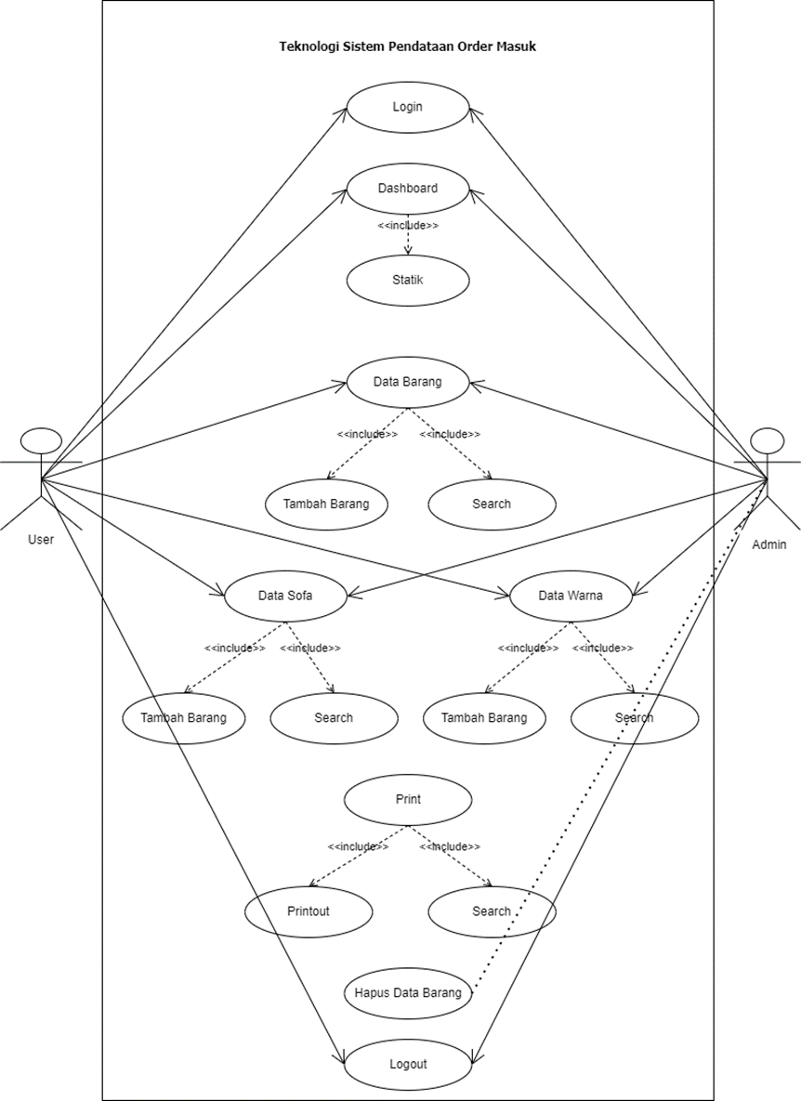
Gambar III 1. Use Case Diagram

Gambar III.1 Menggambarkan use case dari sistem data order masuk Dalmet Sofa berbasis website. Pada aplikasi Sistem Data Order Masuk Dalmet Sofa menggunakan metode SDLC Waterfall User.
  - Logical Record Structure (LRS)

Sebuah representasi dari struktur record-record pada table-tabel yang terbentuk dari hasil antar himpunan entitas.

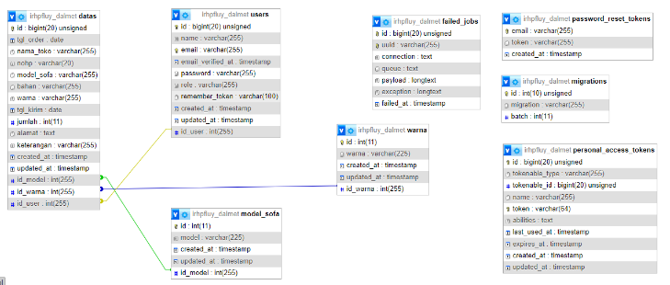
Gambar III 2. Logical Record Structure (LRS)

Gambar III 2. Menggambarkan LRS dari database yang digunakan dalam Penerapan Sistem Data Order Masuk Dalmet Sofa Berbasis Website.

  - User Interface
Berikut adalah tampilan Sistem Data Order Masuk Dalmet Sofa Berbasis Website :
- Tampilan Login User & Admin
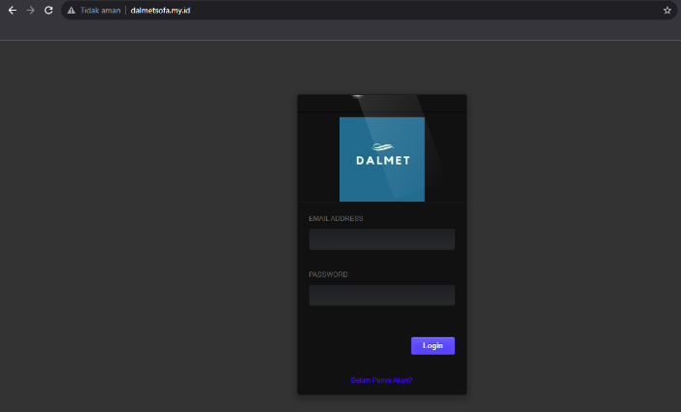
Gambar III 3. Tampilan Login

- Tampilan Dashboard
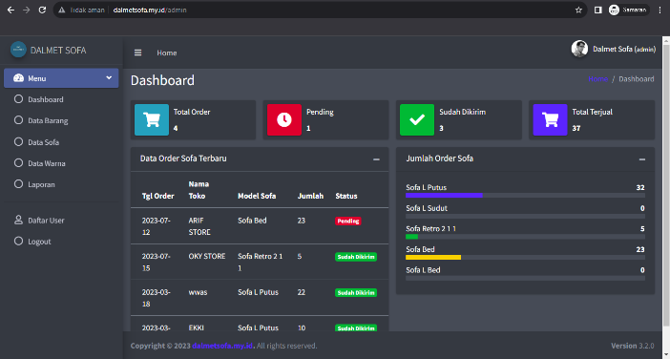
Gambar III 4. Tampilan Dashboard

- Tampilan Tambah Barang
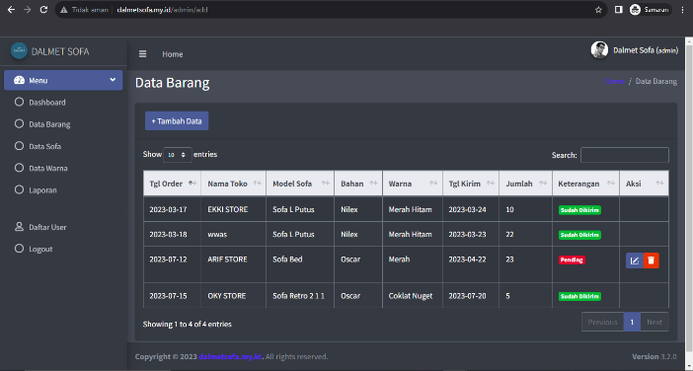

- Tampilan Tambah Model Sofa

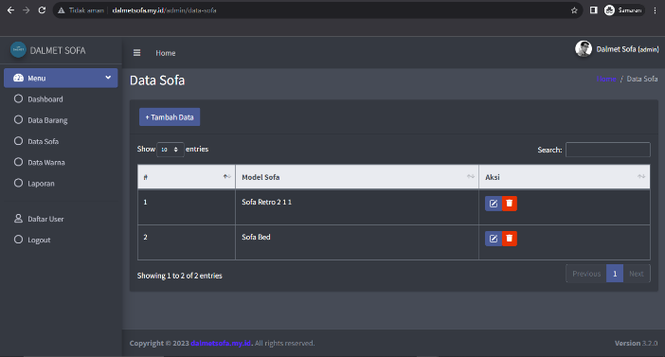
Gambar III 5. Tampilan Tambah Model Sofa

- Tampilan Tambah Warna Sofa
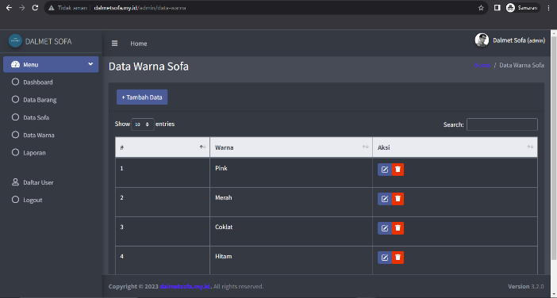
Gambar III 6. Tampilan Tambah Warna

- Tampilan Laporan

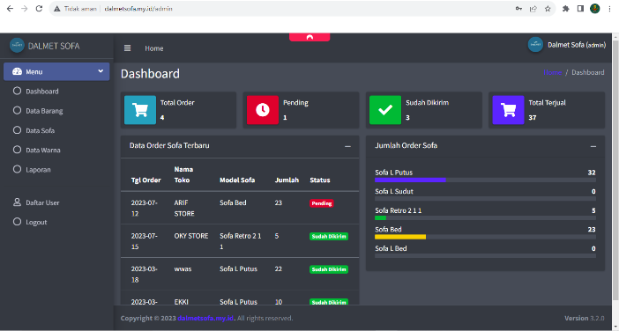
Gambar III 7. Tampilan Laporan

- Tampilan Daftar User

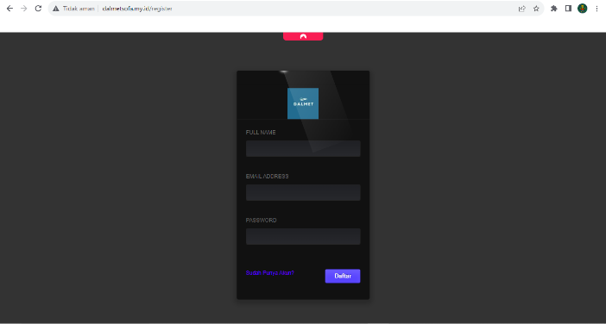
Gambar III 8. Tampilan Daftar User

KESIMPULAN
Setelah melakukan penelitian pada Dalmet Sofa, maka penulis dapat menyimpulkan beberapa hal, sebagai berikut :

1. Sistem yang digunakan oleh Dalmet Sofa ini masih manual seperti pencatatan laporan barang yang telah di order membutuhkan waktu lama, hal ini menyebabkan data yang dibutuhkan tidak tepat waktu.

2. Penulis telah membangun Sistem Informasi Data Order Barang yang diterapkan pada Dalmet Sofa dengan cara

membuat sistem berbasis web, dengan metode waterfall sehingga informasi yang di dapat benar tepat dan akurat serta data dapat tersimpan dengan rapih apabila informasi tersebut dibutuhkan pengguna dapat dengan mudah untuk mencarinya.

- REFERENSI
[1] I. Rahmat, “Manajemen Sumber Daya Manusia Islam: Sejarah, Nilai Dan Benturan,” J. Ilm. Syi’ar, vol. 18, no. 1, p. 23, 2018, doi: 10.29300/syr.v18i1.1568.
[2] M. A. Hariadi, R. I. Rokhmawati, and A. P. Kharisma, “Pengembangan Sistem Informasi Purchasing Order Berbasis Web pada,” J. Pengemb. Teknol. Inf. dan Ilmu Komput. Univ. Brawijaya, vol. 2, no. 11, 2018.
[3] N. Aini and R. D. Risanty, “Sistem Informasi Purchase Order Study Kasus Pt. Sarana Teknik Mekanika,” … IT J. Sist. Informasi, Teknol. Inf. …, vol. 11, no. 3, pp. 53–61, 2022, [Online]. Available: https://jurnal.umj.ac.id/index.php/just-it/article/view/13592%0Ahttps://jurnal.umj.ac.id/index.php/just-it/article/download/13592/7229
[4] T. Triono, Z. Hakim, and R. Amelia, “Perancangan Aplikasi Dashboard Pengelolaan Hasil Produksi Departemen Finishing Berbasis Web Pada PT Panarub Industry,” J. Sisfotek Glob., vol. 8, no. 2, pp. 84–89, 2018, doi: 10.38101/sisfotek.v8i2.194.

